|  |  |
| --- | --- |
| **Gerb-BMSTU_01** | **Министерство науки и высшего образования Российской Федерации**  **Федеральное государственное бюджетное образовательное учреждение**  **высшего образования**  **«Московский государственный технический университет**  **имени Н.Э. Баумана**  **(национальный исследовательский университет)»**  **(МГТУ им. Н.Э. Баумана)** |

ФАКУЛЬТЕТ «Информатика и системы управления»

КАФЕДРА «Программное обеспечение ЭВМ и информационные технологии»

**ОТЧЕТ**

*к лабораторной работе №4*

*По курсу: «Функциональное и логическое программирование»*

Студент ИУ7-66И

Ятагани Клейди

Преподаватель

Строганов Ю.В

*2020 г.*

**7. Написать функцию, которая переводит температуру в системе Фаренгейта температуру по Цельсию (defun f-to-c (temp)…).**

Формулы: c = 5/9\*(f-32); f= 9/5\*c+32.0.

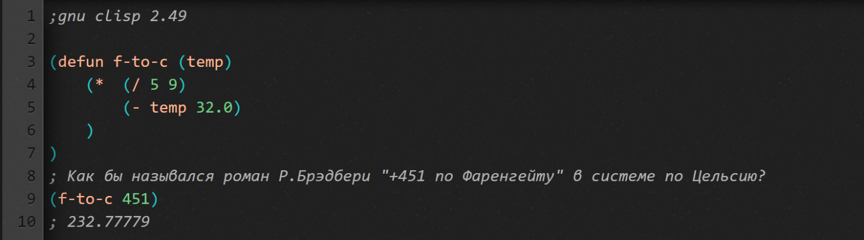

**8. Что получится при вычисления каждого из выражений?**

Функция EVAL обеспечивает дополнительные вызов интерпретатора Лиспа, позволяет снять блокировку QUOTE.

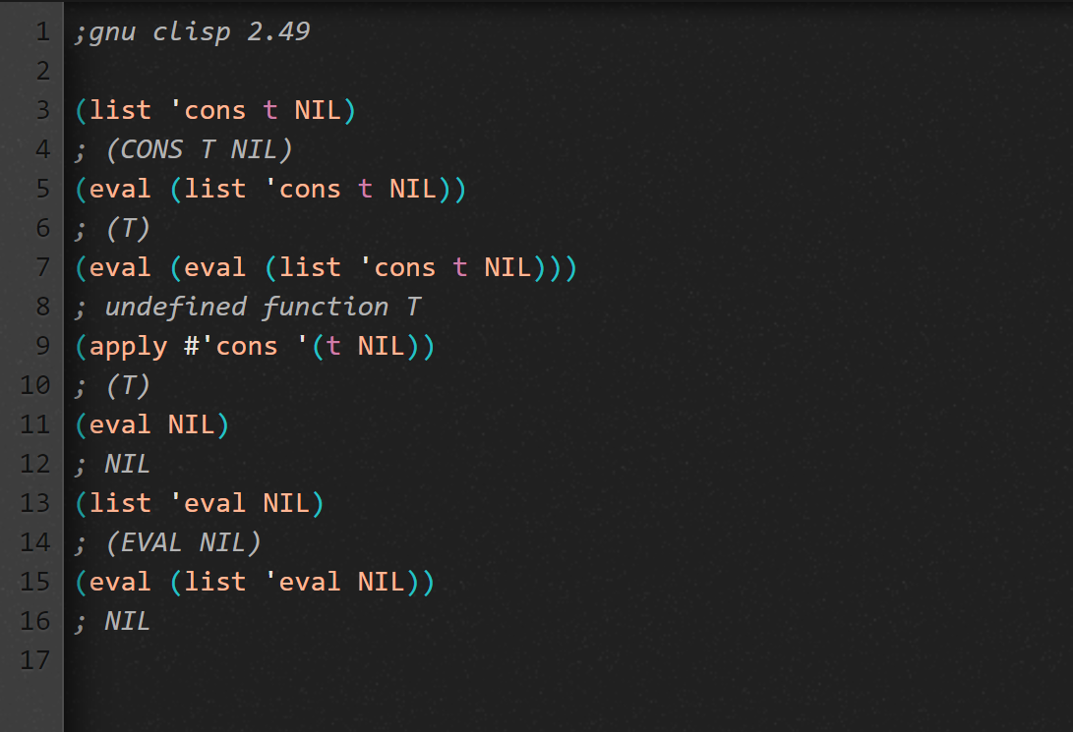

**Доп. задание 1. Написать функцию, вычисляющую катет по заданной гипотенузе и другому катету прямоугольного треугольника, и составить диаграмму ее вычисления.**

**Доп. задание 2. Написать функцию, вычисляющую площадь трапеции по ее основаниям и высоте, и составить диаграмму ее вычисления.**

**